附件3

竞 赛 答 题 平 台

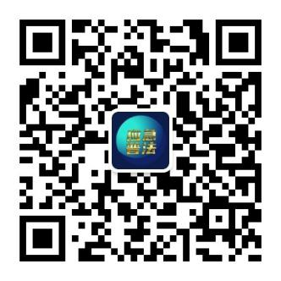
应急普法微信公众号

应急管理部微信公众号


中国普法微信公众号


